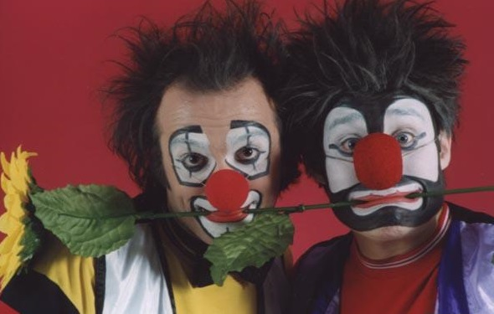Шоу-дуэт клоунов

Профессиональные навыки и знания: выступление на мероприятиях любого формата.

Жанр: развлекательный.

Репертуар: интерактивные шоу-программы.

Описание номера или программы:
Шоу-дуэт клоунов - это неповторимый коктейль всех клоунских жанров. Клоуны на празднике обеспечат Вам смех и не просто смех, а хохот, что придаст Вам и Вашим близким мощный заряд бодрости. Все становятся здоровее, и самое главное, забывают о жизненных проблемах и о серости будней. Даже самые потаенные уголки Вашей души получают частичку счастья.
Шоу-дуэт клоунов - лауреат фестиваля «Планета клоунады»; приз зрительских симпатий на фестивале г. Флоренция; специальный приз «CRAZY CLOWNS» г. Амстердам; обладатель звания комиков Франции «Резиновое лицо»; обладатель международного звания клоунов «Смех без границ».

Программы дуэта:
Шоу-программа «Star-Start». Звездный старт Ваших гостей у Вас на празднике.
Интерактивный шоу-номер «Модный приговор» 15 мин. Пародия на телевизионное шоу «Модный приговор» - фантазия без границ.
Модельеры Джорджио Армани или Валентин Юдашкин.
Интерактивный шоу-номер «Оркестр радио, кино и ТВ» - 15 мин. Супер номер - чудачат на всю катушку.
Праздничное шоу «Фабрика звезд» 15 мин. Улетное веселье.
Интерактивная шоу-программа пародия «Фабрика Звезд». Звезды на вашем празднике, мощный отрыв. Праздник без звезд - деньги на ветер.
Гостей набирают в Фабрику звезд, их переоденут, научат держать микрофон, танцевать и исполнять популярные хиты, что делает программу зрелищной, музыкальной, яркой и незабываемой.
Все программы музыкально оформлены, 17 уникальных треков.
В программах участвуют 2 профессиональных шоу-клоуна.
Шоу программа охватывает всех гостей праздника.
После программы фотографирование на память со всеми участниками и зрителями, и награждение памятными подарками.
Программы проходят с применением клоунской атрибутики - надувные молотки, карнавальные шляпы, маски, клизмы, горшки, разнообразные очки, шары, и другой клоунский инвентарь.

Бытовой райдер:
Состав коллектива: 2 человека.
Транспорт. При переезде коллектива на место выступления длительностью менее 24 часов – проезд железнодорожным транспортом, более 24 часов – авиаперелет.
Железнодорожный транспорт – 2 купейных места, нижних в одном купе (в летнее время купе с кондиционером).
Авиаперелет – 2 авиабилета.
Организатор концерта обеспечивает встречу и проводы коллектива, перемещение по городу на автотранспорте (с работающим кондиционером в летнее время).
Проживание. Гостиница или квартира (с кондиционером в летнее время), класс – «люкс» или «полулюкс». Питание – не менее 3-х раз в день (по прибытию на место, обед и ужин после концерта).
Гримерная. Гримерная комната - теплая, обогреваемая с зеркалом, должна закрываться на ключ. Желательно наличие в гримерной работающих электрических розеток.
В гримерной должно находиться:
4 бутылки минеральной воды без газа (не холодной), 4 литровых пакета натурального сока (виноград, абрикос, груша (J7 или Я)), 2 махровых полотенца, бутерброды (сыр, ветчина), чай, зеленый, сахар, салфетки, зубочистки, 1 пачка жевательной резинки.
В случае невыполнения данного райдера коллектив оставляет за собой право отказаться от выступления.
В случае невыполнения отдельных пунктов данного райдера требуется обязательное согласование с коллективом.

Технический райдер:
Технический персонал принимающей стороны должен подготовить сцену и произвести необходимую коммутацию (звуковое оборудование, свет, спецэффекты) за 1 час до начала концерта. Для саунд-чека необходимо не менее 30 мин. Во время концерта на сцене должен обязательно присутствовать работник сцены для оперативного устранения возникающих неполадок, и один человек на F.O.H.- пульте. Присутствие в зале посторонних лиц во время настройки недопустимо. Вход зрителей в зал до окончания настройки категорически запрещено (даже если время настройки увеличивается по независящим техническим причинам).
На открытой площадке, над сценой и F.O.H. пультом должна быть крыша, выступающая на 3 м от зеркала сцены, закрытая с боков и сзади. В случае холода необходимо обеспечить температуру +20°C.
На эксплуатацию оборудования в день концерта должно быть получено разрешение от местных представителей энергонадзора и пожарной охраны.
Напряжение в сети должно быть не менее 210 В (при работе звукоусилительной аппаратуры на полную мощность), необходимо наличие заземления!
P.A.:
Акустическая система 3-х, 4-х полосная, мощность: 10 – 12 кВт на 1000 зрителей.
Звуковое давление в районе пульта звукорежиссёра должно составлять 110 – 120 db. Для открытой площадки не менее 40 кВт. Звуковое давление: не менее 100 dB на FOH-пульте.
BackLine оборудование:
Monitors: 2монитора (100 – 300 Wt каждый), если зеркало сцены превышает 10 м - обязательно наличие прострелов
F.O.H. оборудование:
Микшерный пульт - в каждом входном канале пульта – 2-х полосный эквалайзер Microphones – 2 UHF system (Shure, Sennheiser) предпочтительно с конденсаторной головой,
MD - проигрыватель – 1 шт.
CD - проигрыватель – 1 шт.
Свет.
Не менее 4 групп выносного лучевого света.
Не менее 2 групп лучевых прострелов.
Не менее 2 групп лучевого контрового света.
Два основных цвета заливки (красный, желтый).
Напольные прожекторы - 4 шт.
Две световых пушки в зале (с операторами).
Не менее 6 шт. любых динамических световых приборов.
Одна машина легкого дыма с вентилятором.
Стандартный пульт управления светом (обязательно плавное регулирование). Управление всем светом должно быть сосредоточено в одном месте.
Профессиональный осветитель должен предоставляться от компании поставляющей свет для концерта.

Тайминг: программа или номер — от 40 до 45 минут.

По всем вопросам обращаться:

Креативный продюсер, режиссер
Наталья Петухова
+7 906-046-84-44
playwright@zhar-ptica.com
www.trubnikova.com

Генеральный директор
Татьяна Трубникова
+7 916-691-24-26,
+7 903-135-43-85
trubnikova777@gmail.com
www.trubnikova.com

